*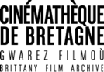*

**DOSSIER DE PRESSE**

**LA CINÉMATHÈQUE DE BRETAGNE CÉLÈBRE LE CENTENAIRE**

**DU DÉBARQUEMENT DES AMÉRICAINS À BREST EN 1917**

**Les Sammies à Brest, ou un petit bout d’Amérique à la pointe Finistère !**

Cette année, Brest se met à l’heure américaine pour célébrer le centenaire de l’arrivée des troupes d’outre-Atlantique, venues porter main forte aux combattants de la Première Guerre mondiale.

1917-2017, cent ans ont passé depuis le débarquement massif de près de 800 000 soldats, les Sammies, sur le port de Brest.

Depuis 1999, la Cinémathèque de Bretagne conserve des archives, filmées par des opérateurs américains et acquises auprès des Archives Nationales américaines (NARA - National Archives and Records Administration). Ces images témoignent du débarquement et de la vie quotidienne des soldats américains à Brest entre 1917 et 1918.

À l’occasion des commémorations liées au Centenaire, une nouvelle numérisation haute définition des films a été réalisée par le laboratoire spécialisé Hiventy, avec le soutien du Centre National de la Cinématographie.

|  |  |  |
| --- | --- | --- |
|  |  |  |

Dans une volonté permanente de rendre ces témoignages de l’histoire accessibles au plus grand nombre, la Cinémathèque de Bretagne met à l’honneur ces images exceptionnelles sous différentes formes : exposition de photos, ciné-concert et ciné-conférences.

L’ensemble des évènements proposés par la Cinémathèque de Bretagne a reçu le label de la Mission Centenaire 1914-1918 (France) et du World War I Centennial Commission (USA).

*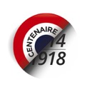*

**LE PROGRAMME à BREST**

**EXPOSITION *« SAMMIES »***

Du 16 septembre au 15 décembre 2017 sur les murs extérieurs de la Cinémathèque de Bretagne (parvis du Quartz)

**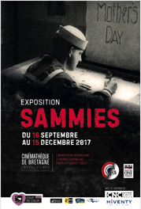**

Exposition de photogrammes (une des 24 images qui composent une seconde de film) issus des archives américaines sur les murs extérieurs de la Cinémathèque à Brest. Les deux vitrines-écrans de la Cinémathèque relaieront les extraits de films dont sont issus les photogrammes (également visibles sur le site internet de la Cinémathèque de Bretagne [www.cinematheque-bretagne.bzh](http://www.cinematheque-bretagne.bzh) ).

**LOGOS%20PARTENAIRES/CENTENAIRE/coup_de_coeur_JEP_2017%20VECTORISE%5b1%5d.pdf**

L’exposition a été sélectionnée par la Région Bretagne comme un des évènements Coups de Cœur pour les Journées européennes du patrimoine (16 et 17 septembre).

**CINÉ-CONCERT *« QUAND LE JAZZ DEBARQUE ! Sammies in Brest »***

Le jeudi 12 octobre 2017 à 20h30 dans le Grand Théâtre du Quartz à Brest (billetterie Le Quartz)

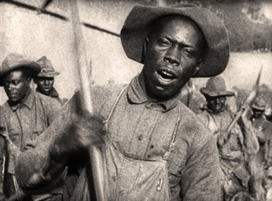

1917, les Etats-Unis d’Amérique entrent en guerre. Jusqu’en 1919, Brest devient le port principal pour le débarquement des troupes et du matériel, dans une effervescence extraordinaire. Parmi les 800 000 soldats qui débarquent à Brest au cours de ces deux années, on compte aussi des orchestres, envoyés pour remonter le moral des troupes. Et avec quelle musique ! Car c’est ici, dans la Cité du Ponant, que le jazz va faire son apparition et envahir l’Europe.

Le pianiste Christofer Bjurström et le sculpteur sonore Vincent Raude ont imaginé une partition relevée pour dialoguer avec les images bouleversantes, tournées par les opérateurs de l’armée américaine à Brest.

En partenariat avec le Quartz, Penn ar Jazz et l’ensemble Nautilis.

**CINÉ-CONFÉRENCES *« LES AMÉRICAINS À BREST EN 1917 »* -**

Les mardi 24, jeudi 26 et vendredi 27 octobre à 17h à l’auditorium de la médiathèque François Mitterrand-les Capucins (entrée libre et gratuite, dans la limite des places disponibles)

Le dimanche 26 novembre à 16h au centre socioculturel l’Agora à Guilers

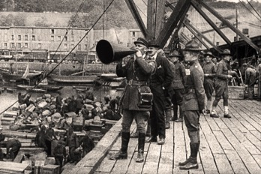

Sur un montage d’images d’archives, Alain Boulaire, professeur agrégé et docteur d’Etat en histoire, raconte l’arrivée des troupes américaines, leur installation, l’organisation de la vie quotidienne des Sammies à Brest.

**EDITION D’UN DOUBLE DVD « SAMMIES »**

Disponible en pré-vente auprès du Télégramme à partir du 12 octobre

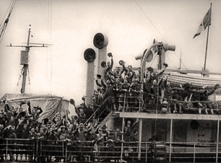

Afin que continuent de vivre et d’être diffusées ces images d’archives, inédites en France, la Cinémathèque de Bretagne édite un double DVD qui comprendra la captation du ciné-concert « *Quand le jazz débarque ! Sammies in Brest*», ainsi que des images de la résidence de création des musiciens, et la ciné-conférence animée par Alain Boulaire (traduction des commentaires en anglais et breton, et sous-titres pour les personnes sourdes et malentendantes).

**LE COUP DE POUCE EN PLUS !**

**CAMPAGNE DE FINANCEMENT PARTICIPATIF SUR KENGO**

Riche de ces fonds exceptionnels, la Cinémathèque ne pouvait pas passer à côté de l’opportunité de les rendre accessibles à l’occasion de ce Centenaire. Toutes ces propositions représentent un investissement important. Ainsi, la Cinémathèque de Bretagne a décidé de lancer une campagne de financement participatif sur la plateforme bretonne Kengo.

Depuis le 4 septembre, tout le monde peut contribuer à la réalisation de ces évènements en faisant un don à la Cinémathèque.

Nous sollicitons 4000 € qui seront destinés à couvrir une partie des frais de réalisation du DVD : graphisme, traductions, réalisation du livret, travaux techniques et pressage.

Pour remercier les contributeurs, la Cinémathèque de Bretagne propose de nombreux cadeaux : DVD, Tote bags, tirages photo, affiches, places pour le ciné-concert, et même un dîner-conférence !

Par ailleurs, la Cinémathèque de Bretagne est habilitée à délivrer des reçus fiscaux pour les dons qu'elle reçoit, qui ouvrent droit à des réductions d'impôt :

- de 66% des sommes versées pour les particuliers (dans la limite de 20% du revenu imposable)

- de 60% pour les entreprises (dans la limite de 0,5% du chiffre d'affaires HT)

**LE PROGRAMME A NANTES**

**PROJECTION *« LE PREMIER JOUR LE PLUS LONG »*** - **Documentaire de Philippe ABALAN**

Le Jeudi 19 octobre 2017 à 18h aux Archives départementales de Loire-Atlantique, 6 rue de Bouillé à Nantes - en présence du réalisateur

Entre 1917 et 1918, deux millions cinq cent mille Américains ont débarqué en France accompagnés de tonnes de marchandises destinées à leur entretien, alimentation, armement. Les ports de Saint-Nazaire, Nantes et Brest furent les plus sollicités. Ce documentaire montre les traces que les soldats américains ont laissées de leur passage, les difficultés à traverser l’Atlantique, les camps d’hébergements, l’arrivée du jazz ...

Production Aber Images - Tébéo, TébéSud, TVR

**CINÉ-CONFÉRENCE *« LES AMÉRICAINS SUR LA FAÇADE ATLANTIQUE 1917-1919 »***

Le jeudi 30 novembre 2017 à 18h aux Archives départementales de Loire-Atlantique, 6 rue de Bouillé à Nantes

**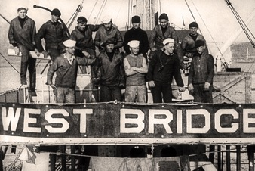**

Constituée à partir d’extraits de films rares, collectés par la Cinémathèque de Bretagne auprès de la National Archives and Records Administration à Washington, et de photographies peu connues, cette ciné-conférence, animée par Didier Besseau (Marine nationale - COMAR Nantes-Saint- Nazaire) et Pascal Le Meur, aborde d’une manière originale l’histoire de la présence des Américains sur la façade atlantique en 1917-1919.